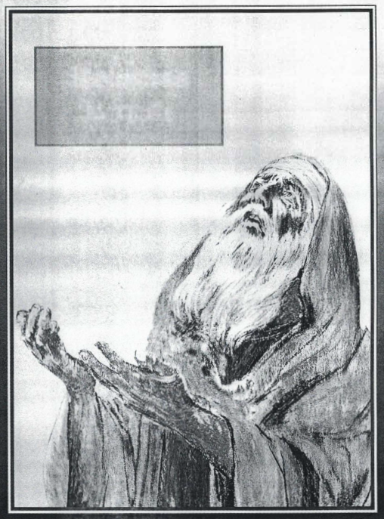

**Heengaan**

**in vrede**

**Kerstprogramma ….**

**Kerstprogramma *‘Heengaan in vrede’***

**Zingen:** *Psalm 8:1*

Heer', onze Heer', grootmachtig Opperwezen,

Hoe wordt Uw naam op aard' alom geprezen!

Gij, Die de glans van Uwe majesteit

Hebt boven lucht en heem'len uitgebreid.

**Gebed**

**Schriftlezing:** *Genesis 1: 1-5*

1. In den beginne schiep God den hemel en de aarde.
2. De aarde nu was woest en ledig, en duisternis was op den afgrond; en de Geest Gods zweefde op de wateren.
3. En God zeide: Daar zij licht, en daar werd licht.
4. En God zag het licht, dat het goed was; en God maakte scheiding tussen het licht en tussen de duisternis.
5. En God noemde het licht dag, en de duisternis noemde Hij nacht. Toen was het avond geweest, en het was morgen geweest, de eerste dag.

**Spreekstem**

En God zag al wat Hij gemaakt had en ziet het was zeer goed. Alzo zijn volbracht de hemel en de aarde en al hun heir.

**Spreekstem**

En God zeide: ‘Laat ons mensen maken, naar Ons beeld, naar Onze gelijkenis; en dat zij heerschappij hebben over de vissen der zee, en over het gevogelte des hemels, en over het vee en over de gehele aarde, en over al het kruipend gedierte dat op de aarde kruipt.’

*(Genesis 1: 26)*

**Spreekstem**

Wat was alles goed toen de Heere de hemel en de aarde gemaakt had. Adam en Eva woonden in het paradijs. Ze kenden de Heere aan de wind des daags. Er was vrede en blijdschap. Maar dit is niet zo gebleven...

**Spreekstem**

*Met orgel en fluit - wijs Psalm 51*

Gods schone schepping werd door ons ontluisterd.

Wij hoorden naar de eerste leugenaar.

Die door de slang met sluwheid had gefluisterd:

‘Wat God tot u gezegd heeft, is niet waar.’

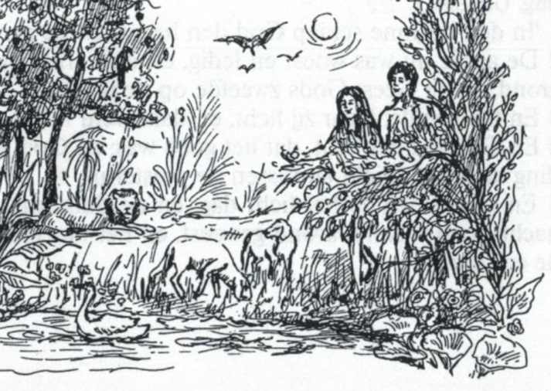

Wij namen, aten... alles werd verduisterd.

De wereld was niet vredig meer en klaar.

Wij werden door een enge band gekluisterd,

Gevangen door de helse moordenaar.

Toen vluchtten wij van 's Heeren aangezicht.

De wind de daag deed onze harten beven.

Wij sidderden voor Gods geducht gericht.

Wij konden niet meer tot Gods glorie leven.

Wij werd en uit het paradijs verdreven

En nergens gloorde meer een glimp van licht.

**Samenzang:** *Psalm 51: 3 en 5*

't Is niet alleen dit kwaad, dat roept om straf;

neen, 'k ben in ongerechtigheid geboren.

Mijn zonde maakt mij 't voorwerp van Uw toren

Reeds van het uur van mijn ontvang’nis af.

Zie, Gij hebt lust tot waarheid in 't gemoed;

Gij, HEER', Die weet, al wat ik heb misdreven;

Gij, die mijn geest met wijsheid hadt gevoed,

En in mijn ziel Uw Godd'lijk licht gegeven.

Verberg Uw oog van mijn bedreven kwaad,

Waardoor mijn ziel gevoelt de diepste wonden.

Delg, delg toch uit mijn schuld en al mijn zonden,

En spreek mij vrij van mijne gruweldaad.

Herschep mijn hart, en reinig Gij, o HEER',

Die vuile bron van al mijn wanbedrijven;

Vernieuw in mij een vasten geest, en leer

Mij aan Uw dienst oprecht verbonden blijven.

**Spreekstem**

De zonde is in de wereld gekomen;

Nu is er geen vrede meer.

Geen vrede tussen God en mensen.

Wat is het donker geworden op de wereld.

**Spreekstem**

In deze grote nood liet God ons horen:

‘Er is een weg Die tot het leven leidt.

Ik heb uit Eva's zaad een Man verkoren

Die zal voldoen aan Mijn gerechtigheid.’

**Spreekstem**

Er kan weer vrede komen. Nooit meer vanuit de mens, maar de Heere Zelf zal voor de echte vrede zorgen. De macht van satan zal verbroken worden.

**Spreekstem**

'En Ik zal vijandschap zetten tussen u en tussen deze vrouw, en tussen uw zaad en haar zaad; dat zelve zal u de kop vermorzelen, en gij zult het de verzenen vermorzelen'

*(Genesis 3: 15)*

**Spreekstem**

Telkens opnieuw lezen we in het Oude Testament de belofte van de komende Vredevorst De oude Jakob getuigt daarvan op zijn sterfbed als hij Juda zegent 'De scepter zal van Juda niet wijken, nog de wetgever van tussen zijn voeten, tot dat Silo komt, en Denzelven zullen de volken gehoorzaam zijn.'

Silo, de Vredemaker. Silo, de Heere Jezus Christus.

**Spreekstem**

Ook Jesaja profeteert van de komende Vredevorst: 'Want een Kind is ons geboren, een Zoon is ons gegeven, en de heerschappij is op Zijn schouder; en men noemt Zijn Naam Wonderlijk, Raad, Sterke God, Vader der Eeuwigheid, Vredevorst'

*(Jesaja 9: 5)*

**Samen zingen:** *Een roze fris ontloken*

Een roze, fris ontloken

Uit teren wortel kwam

Want d’oudheid had gesproken

“Hij bloeit uit Jesses’s stam”

Die heeft een bloem gebracht

Al in den kouden winter

Temidden van den nacht

Die bloem van wond're luister,

Waarvan Jesaja sprak,

Bloeid' op, toen door het duister,

Het licht der wereld brak.

Toen is in stille nacht

Maria's kind geboren.

Dat ons Gods heilwoord bracht.

**Spreekstem**

Jesaja profeteerde van de Vredevorst en Zijn vrederijk.

De profeet Ezechiël spreekt over het verbond des Vredes wat de Heere met Zijn volk zal maken (Ezechiël 37: 26). Dat verbond zal eeuwig zijn.

Haggaï profeteert van de heerlijkheid van de tweede tempel: De Messias zal komen en vrede geven (Haggaï 2: 10).

**Spreekstem**

Toen zweeg de profetie vierhonderd jaar.

Geen ziener werd naar 't wachtend volk gezonden. 't Werd in de schaduw van de dood zo zwaar...

**Samen zingen:** *Een bange, al te lange nacht*

1. Een bange, al te lange nacht

Waaraan geen einde komt;

Is dat de toekomst die ons wacht,

Een stem die zwijgt, verstomt?

2. Laat Gij, o God, ons zo alleen?

Al lang zijn wij U kwijt!

Of gingen wij soms van U heen

In ongehoorzaamheid?

3. Er schijnt wel hier en daar een ster

En af en toe de maan,

Maar al die lichten, her en der,

Zijn ver bij ons vandaan.

4. O Zonne der gerechtigheid,

Christus, licht uit licht,

Laat zien hoe dicht Gij bij ons zijt,

Laat stralen Uw gezicht.

**Spreekstem**

*Met orgel en fluit - wijs Psalm 134*

De laatste der profeten zei:

'Hij, Dien gij zoekt, is zeer nabij;

De Engel des Verbonds komt snel'

Zo sprak Hij naar Gods hoog bevel.

En Jezus kwam, HaJleluja

Lof zij Zijn liefde, Zijn gena

't Werd al vervuld, wat was beloofd,

Zij Godes Naam daarvoor geloofd.

**Lezen:** *Lukas 2: 1-7*

1. En het geschiedde in diezelve dagen, dat er een gebod uitging van de keizer Augustus, dat de gehele wereld beschreven zou worden.
2. Deze eerste beschrijving geschiedde, als Cyrénius over Syrië stadhouder was.
3. En zij gingen allen om beschreven te worden, een iegelijk naar zijn eigen stad.
4. En Jozef ging ook op, van Galiléa uit de stad Nazareth, naar Judéa tot de stad Davids, die Bethlehem genaamd wordt (omdat hij uit het huis en geslacht Davids was),
5. Om beschreven te worden met Maria, zijn ondertrouwde vrouw, welke bevrucht was.
6. En het geschiedde, als zij daar waren, dat de dagen vervuld wer­ den, dat zij baren zou.
7. En zij baarde haar eerstgeboren Zoon en wond Hem in doeken en legde Hem neder in de kribbe, omdat voor henlieden geen plaats was in de herberg.

**Samen zingen:** *'t Was nacht in Beth'lems dreven*

't Was nacht in Beth'lems dreven

Een schone stille nacht

*En trouwe herders bleven*

*Bij hunne kudde op wacht (2x)*

Zij hoopten saam, de vromen

Zij wachten immer voort

*Of Jakobs ster zou komen*

*Naar 't oud profetisch woord (2x)*

**Lezen:** *Lukas 2: 9-11*

1. En zie, een engel des Heeren stond bij hen, en de heerlijkheid des Heeren omscheen hen, en zij vreesden met grote vreze.
2. En de engel zeide tot hen: Vreest niet, want zie, ik verkondig u grote blijdschap, die al den volke wezen zal;
3. Namelijk dat u heden geboren is de Zaligmaker, Welke is Christus, de Heere, in de stad Davids.

**Spreekstem**

*Orgel en fluit spelen 'Ere zij God'*

De stilte werd vervuld met kristallijnen klanken,

Een licht vol luister, met een lied, zo zwaar van toon!

Slechts in de hemel is er zulk een danken

Volmaakt tot eer van God, een lofzang voor Zijn Zoon!

Waar God geëerd wordt, zal Zijn vrede zeker wonen:

Er werd geen wanklank in der eng'lenzang gehoord.

Maar waar op aarde kan Gods eer in vrede wonen?

Zolang om mensen-eerde rust nog wordt verstoord?

O, luister dan, naar wat de eng'len verder zongen:

In mensen, in wie God een behagen heeft.

Daar groeit de vrede, als een vrucht ontsprongen

Uit Die de Bron is van wat in hen leeft.

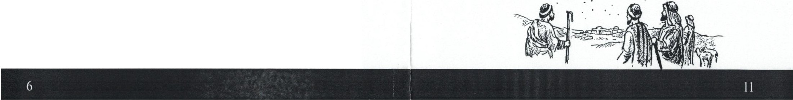Looft dan, mijn ziel, om deze Gave, onbedwongen

Hem, Die de Vredevorst als Levensbron u geeft.



**Spreekstem**

Simeon, die de komst van Christus had verwacht,

reeds lange tijd,

Wordt gedreven naar de tempel,

door des Heeren Geest geleid.

't Was beloofd, hij zou niet sterven

éér dat hij de Christus zag.

En nu gekomen in de tempel

Is 't voor hem de grote dag.

**Lezen:** *Lukas 2: 27-32*

1. En hij kwam door de Geest in de tempel. En als de ouders het Kindeken Jezus inbrachten, om naar de gewoonte der wet met Hem te doen,
2. Zo nam hij Hetzelve in zijn armen, en loofde God, en zeide:
3. Nu laat Gij, Heere, Uw dienstknecht gaan in vrede naar Uw woord;
4. Want mijn ogen hebben Uw zaligheid gezien,
5. Die Gij bereid hebt voor het aangezicht van al de volken:
6. Een Licht tot verlichting der heidenen en tot heerlijkheid van Uw volk Israël.

**Spreekstem**

*Orgel en fluit spelen melodie: lofzang van Simeon*

Even later was het Anna

Die, toen zij, als iedere dag,

In de tempel aangekomen

Daar de Heere Jezus zag.

Blij Hem haar Verlosser noemde.

En met vreugdevolle stem

't Grote nieuws kon gaan vertellen

In de stad Jeruzalem.

**Samen zingen:** *Lofzang van Simeon: 1*

Zo laat Gij, Heer', Uw knecht,

Naar 't Woord, hem toegezegd,

Thans henen gaan in vrede;

Nu hij Uw zaligheid,

Zo lang door hem verbeid,

Gezien heeft op zijn bede.

**Spreekstem**

Door genade leefde Simeon in vrede met God. Door de Vredevorst, waarvan Jesaja profeteerde.

De Heere Jezus Christus is de Weg tot God, de Weg van Vrede, waarvan Zacharias zong.

En ook het engelenkoor zong van vrede op aarde.

**Spreekstem**

En jij, ken jij die vrede in je hart? De vrede met God?

Buiten de Vredevorst leef je in oorlog, in vijandschap tegen God. En als dat door wedergeboorte en bekering niet verandert, leef je straks eeuwig zonder vrede.

Bid en smeek om door de Heilige Geest de Vredevorst te mogen leren kennen. Hij geeft vrede, die alle verstand te boven gaat

**Spreekstem**

Wat een wonder te beleven

Dat er vrede mogelijk is,

Omdat Christus Zich wou geven

Velen tot behoudenis.

Ja, dan komt er een verlangen

, 1

En een heimwee in het hart,

Hem als onze Borg t' ontvangen

Voor een schuldig zondaarshart.

Zalig die zelfs in de nachten,

Soms vol donkerheid en strijd,

Naar Hem uitzien, Hem verwachten

Tot hun eeuw'ge zaligheid.

**Spreekstem**

Dat vrederijk is er nu al, in het hart van al Gods kinderen. En bij hun sterven hebben ze eeuwige vrede in de hemel.

En op de jongste dag, als de Heere Jezus terugkomt op de wolken,

zal het eeuwige vrederijk aanbreken.

Het vrederijk waarvan Jesaja heeft geprofeteerd:

'En de wolf zal met het lam verkeren, en de luipaard bij de geitenbok neerliggen; en het kalf en de jonge leeuw en het mestvee tezamen, en een klein jongsken zal ze drijven' (Jesaja 11: 6).

Het is hetzelfde vrederijk wat de apostel Johannes op Patmos heeft mogen zien:

'En ik zag een nieuwen hemel en een nieuwe aarde; want de eerste hemel en de eerste aarde was voorbij gegaan, en de zee was niet meer(...) En God zal alle tranen van hun ogen afwissen; en de dood zal niet meer zijn, noch rouw, noch gekrijt, noch moeite zal meer zijn; want de eerste dingen zijn weggegaan. En God Die op de troon zat, zei: Zie, Ik maak alle dingen nieuw'

(Openbaring 21: 1, 4, 5a)

Is dat ook jouw leven? Zie je daar naar uit? Dan heb je eeuwige vrede!

**Dankgebed**

**Samen zingen:** *Ere zij God*

Ere zij God, ere zij God,

In de hoge, in de hoge, in de ho-ge.

Vrede op aarde, vre-de op aarde,

In de men-sen een wel-beha-gen.

Ere zij God in de hoge; ere zij God in de ho-ge.

Vre-de op aar-de, vre-de op aar-de,

Vrede op aarde, vre-de op aar-de.

In de mensen, in de mensen, een welbehagen,

In de mensen, een welbehagen, een welbeha-gen.

Ere zij God, ere zij God,

In de hoge, in de hoge, in de ho-ge.

Vrede op aarde, vre-de op aarde,

In de men-sen een wel-beha-gen.

A-men, A-men.